МИНОБРНАУКИ РОССИИ

Федеральное государственное бюджетное образовательное учреждение высшего образования

НИЖЕГОРОДСКИЙ ГОСУДАРСТВЕННЫЙ ТЕХНИЧЕСКИЙ
УНИВЕРСИТЕТ им. Р.Е.АЛЕКСЕЕВА

Институт радиоэлектроники и информационных технологий
Кафедра информатики и систем управления
Лабораторная работа №2
Вариант 11
ОТЧЕТ
По лабораторной работе
«Реализация пошаговых блок-схем алгоритмов»
по дисциплине

Информатика и компьютерные технологии

РУКОВОДИТЕЛЬ:
________________ Степаненко М.А.

СТУДЕНТ:
________________ Перминов А. А.

24-ИВТ-4-1

Работа защищена «___» ____________
С оценкой ________________________

Нижний Новгород 2025
Цель работы:
Построить максимально подробную блок-схему алгоритма решения задачи по вариантам.
Задача:
Задана строка, в которой есть одна открывающаяся и одна закрывающаяся скобка. Получить последовательность символов, «расположенных в скобках
Ход действий:
- Инициализация
Задать переменные indexOpen = -1, indexClose = -1.
- Ввод строки
- Перебор символов строки
Последовательно просмотреть каждый символ строки:
- Если встретился символ '(', сохранить его позицию в indexOpen.
- Если встретился символ ')', сохранить его позицию в indexClose и завершить перебор.
- Проверка условия
Если indexOpen >= 0 и indexClose > indexOpen,
- Извлечь подстроку между скобками и вывести её.
Иначе — вывести сообщение об ошибке.

Код на C++:
#include <iostream>
#include <string>

int main() {
std::string word;
int indexOpen = -1;
int indexClose = -1;
std::cout << "Enter a string: ";
std::getline(std::cin, word);
for (int i = 0; i < word.length(); ++i) {
if (word[i] == '(') {
indexOpen = i;
} else if (word[i] == ')') {
indexClose = i;
break;
}
}
if(indexOpen >= 0 && indexClose > indexOpen) {
std::string result = word.substr(indexOpen + 1, indexClose - indexOpen - 1);
std::cout << "The substring between the parentheses is: " << result << std::endl;
}
else {
std::cout << "Error" << std::endl;
}
return 0;
}

Блок-схема:

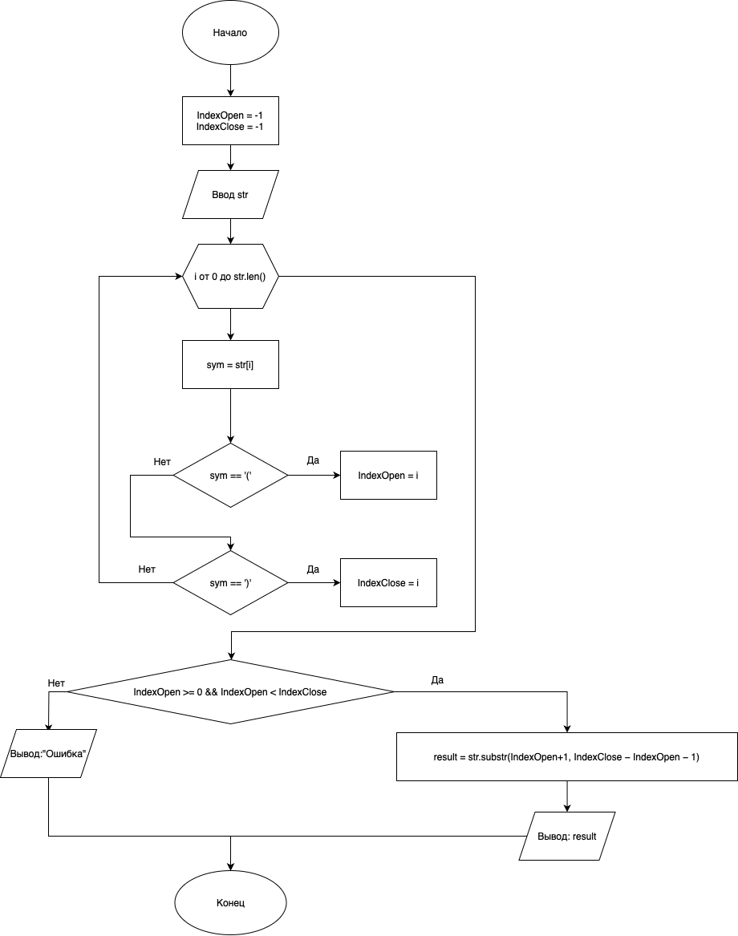

Вывод:
В процессе выполнения работы были освоены принципы алгоритмизации и визуализации вычислительных процессов с помощью подробных блок-схем.
Был разработан алгоритм для извлечения из заданной строки последовательности символов, расположенных между одной открывающейся и одной закрывающейся скобкой.
В ходе выполнения лабораторной работы были отработаны все ключевые этапы: от формализации задачи до построения наглядной блок-схемы алгоритма.
Разработанный алгоритм реализован на языке C++, включает ввод данных, поиск требуемых символов, проверку условий корректности расположения скобок и вывод результата.
Особое внимание уделялось корректной обработке ошибок (отсутствие скобок или их неправильное расположение) и оптимизации алгоритма — цикл прерывается сразу после нахождения закрывающей скобки.
Выполнение работы способствовало закреплению навыков построения, визуализации и реализации алгоритмов с обработкой граничных случаев.

